**PowerShell脚本调用Post Import功能故障排查**

Power BI Embedded支持多种发送HTTP请求调用REST API功能(参见<https://msdn.microsoft.com/library/azure/mt711507.aspx>)，本文主要讨论的是对客户的PowerShell脚本调用Post Import功能中出现的故障进行排查。

**客户运行PowerShell脚本，报HTTP 411错误**

客户希望通过PowerShell调用Post Import功能，从而将pbix文件上传到Power BI Embedded的工作区中(参见<https://msdn.microsoft.com/en-us/library/azure/mt711504.aspx>)，但运行脚本的过程中出现报错。

客户的原始脚本如下：

$url = "https://api.powerbi.cn/v1.0/collections/<workspace collection name>/workspaces/<workspace ID>/imports?datasetDisplayName=Sales"

$bytes = [System.IO.File]::ReadAllBytes("D:\temp\RetailAnalysisSamplePBIX.pbix")

[System.Net.WebRequest]$webRequest = [System.Net.WebRequest]::Create($url)

$webRequest.Headers.Add("Authorization","AppKey <key>")

$webRequest.ContentType = "multipart/form-data"

$webRequest.Method = "POST"

$reqStream = $webRequest.GetResponse()

$reqStream.Write($bytes, 0, $bytes.Length)

$reqStream.Flush()

其中<workspace collection name>指Power BI Embedded工作区集合名，<workspace ID>指工作区ID，<key>指工作区密钥。

运行时报错如下：

Exception calling "GetResponse" with "0" argument(s): "The remote server returned an error: (411) Length Re

quired."

At line:9 char:1

+ $reqStream = $webRequest.GetResponse()

+ ~~~~~~~~~~~~~~~~~~~~~~~~~~~~~~~~~~~~~~

+ CategoryInfo : NotSpecified: (:) [], MethodInvocationException

+ FullyQualifiedErrorId : WebException

HTTP 411错误指的是在没有定义Content-Length字段的情况下，服务器拒绝了HTTP请求。之所以出现这个故障，是因为客户仅设定将pbix文件的内容读入$bytes变量，却没有执行所需的编码过程，而且没有设定必须的Boundary(参见<http://www.w3.org/TR/html401/interact/forms.html>)，导致系统无法识别上传的文件。

**修改客户脚本，运行时报HTTP 500错误**

PowerShell常用Invoke-RestMethod这个cmdlet来执行HTTP上传文件至REST API。因此可将PowerShell脚本改写如下：

$LF = "`r`n";

$boundary = [System.Guid]::NewGuid().ToString();

$url = "https://api.powerbi.cn/v1.0/collections/<workspace collection name>/workspaces/<workspace ID>/imports?datasetDisplayName=Sales"

$CODEPAGE = "ISO-8859-1";

$headers = New-Object "System.Collections.Generic.Dictionary[[String],[String]]";

$headers.Add("Authorization", "AppKey <key>");

$FileContent = [System.IO.File]::ReadAllBytes("D:\temp\RetailAnalysisSamplePBIX.pbix");

$enc = [System.Text.Encoding]::GetEncoding($CODEPAGE);

$fileEnc = $enc.GetString($FileContent);

$body = ("--$boundary",

"Content-Disposition: form-data; name=`"filename`", filename=`"RetailAnalysisSamplePBIX.pbix`"",

"Content-Type: application/octet–stream$LF",

$fileEnc,

            $LF,

"--$boundary--",

$LF) -join $LF;

Invoke-RestMethod -ContentType "multipart/form-data" -Method POST -Uri $uri -Body $body -Headers $headers

相比客户的原始脚本，此脚本主要有以下几方面的变化：

1. 采用比较主流的Invoke-RestMethod这个调用REST API的命令；
2. 设定了Boundary，使得系统得以识别上传的pbix文件；
3. 采用HTTP 1.1默认的”ISO-8859-1”编码方式对上传文件进行编码；
4. 构建了Body的结构，使其符合Power BI Embedded对Post Import内容的要求。

之后运行修改后的PowerShell脚本依旧不成功，报错信息如下：

Invoke-RestMethod : {"Message":""}

At line:21 char:1

+ Invoke-RestMethod -ContentType "multipart/form-data" -Method POST -Ur ...

+ ~~~~~~~~~~~~~~~~~~~~~~~~~~~~~~~~~~~~~~~~~~~~~~~~~~~~~~~~~~~~~~~~~~~~~

+ CategoryInfo : InvalidOperation: (System.Net.HttpWebRequest:HttpWebRequest) [Invoke-RestMet

hod], WebException

+ FullyQualifiedErrorId : WebCmdletWebResponseException,Microsoft.PowerShell.Commands.InvokeRestMethod

Command

由于并无返回信息，给故障排查造成了一定困难。Fiddler日志上的报错信息如下：

HTTP/1.1 500 Internal Server Error

Content-Length: 14

Content-Type: application/json; charset=utf-8

Server: Microsoft-HTTPAPI/2.0

Strict-Transport-Security: max-age=31536000; includeSubDomains

X-Frame-Options: deny

X-Content-Type-Options: nosniff

RequestId: 3f5f663d-a149-4401-ab81-6ee9859adb03

Date: Wed, 26 Apr 2017 02:55:12 GMT

Connection: close

{"Message":""}

HTTP 500错误指的是服务器遭遇异常而阻止了当前请求，其可能由多种原因引发，因此Fiddler日志对故障排查也并无帮助。

**对比Postman成功案例，确定为Body构建错误**

首先，由于类似结构的PowerShell脚本可以执行其他REST API操作，因此首先排除Uri和Header有错误。

其次，执行编码的部分经排查，格式没有问题，故也排除此处有错误。



接着结合之前用Postman执行Post Import成功的案例(参见)，在进行了仔细比对后，发现问题出现在Body结构的构建上。

PowerShell-Body开头：

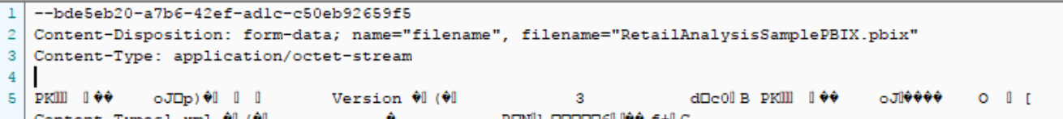

PowerShell-Body结尾：

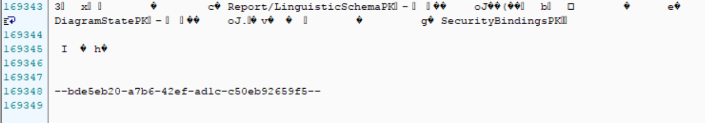

Postman-Body开头：

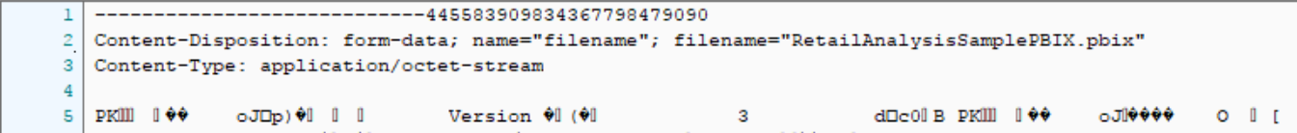

Postman-Body结尾：

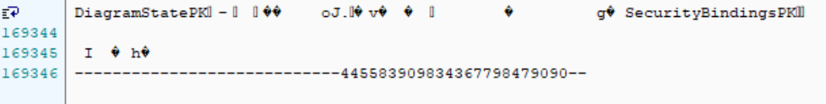

在对比二者差异并查阅了相关资料后，将脚本中$body的设定进行了修改，之后执行脚本成功返回了Import ID，如下所示：

$body = ( "--$boundary",

"Content-Disposition: form-data; name=`"filename`", filename=`"RetailAnalysisSamplePBIX.pbix`"$LF",

$fileEnc,

"--$boundary--$LF"

) -join $LF;

Invoke-RestMethod -ContentType "multipart/form-data" -Method POST -Uri $uri -Body $body -Headers $headers

id

--

a4df89c6-ea24-490f-9284-06b77f26af48

**总结**

在本案例中，Invoke-RestMethod是较为常见的调用REST API的PowerShell cmdlet，然而在执行Post Import时的报错却没有具体信息，给故障排查造成了一定的困难，因此有必要结合之前成功的案例进行逐一对比排查，最终找出问题之所在，排除故障。